МЫ СОЧИНЯЕМ СКАЗКИ
Суров Глеб, ученик 5б класса.
Федя и хранитель букв.

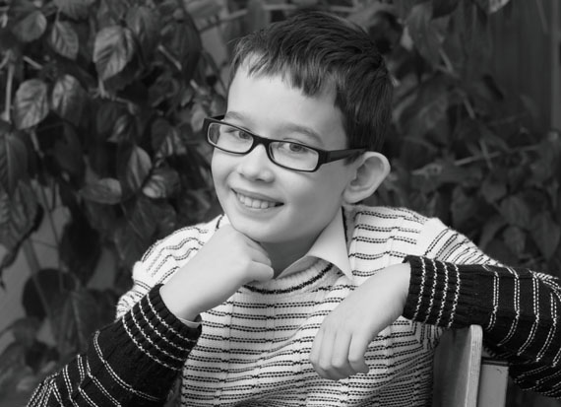

В некотором городе жил да был мальчик Федя. Учился он не очень хорошо, особенно по русскому языку. Однажды пришел он в школу, открыл учебник русского языка и не смог прочитать ни единого слова: все гласные буквы куда-то пропали. Расстроился мальчик. А тут позвала его к себе учительница и говорит: «Обиделись на тебя буквы, отправились они в Страну правописания. Если хочешь вернуть буквы, собирайся в дорогу, Долгий путь предстоит тебе, впереди много испытаний. Но самое главное – надо очень сильно захотеть попасть в волшебную страну».
Сел Федя за свою парту и так сильно зажмурился, что в глазах потемнело. Ему обязательно надо оказаться в Стране правописания. Медленно он открыл глаза и увидел себя в прекрасном зале, в центре которого на троне восседала прекрасная женщина в короне из букв. Это была королева Страны правописания.
- Здравствуй, Федя! Давно жду тебя. Обидел ты моих деток. Они надежно спрятаны в доме старого Хранителя.
- Простите меня, я больше не буду обижать буквы, разрешите мне пойти к старому Хранителю и вернуть их.
- Трудная предстоит тебе дорога. Не струсишь? Справишься с испытаниями? – строго спросила Королева.
- Я буду стараться, - обещал Федя.
- Что же, посмотрим, - Королева подошла к мальчику, погладила его по голове, - иди прямо, никуда не сворачивай, ничего не бойся.
Долго ли, коротко ли шел Федя и вскоре увидел прямо на дороге сундучок. Попытался открыть, но ничего не получилось. Вдруг откуда ни возьмись, появился маленький крот.
- Чтобы открыть сундук, надо сказать, что такое орфограмма, - произнес крот.
Мысли у Феди спутались, перепутались, как нитки в клубке.
- Не откроешь сундук – не получишь карту, не найдешь дорогу к старому Хранителю.
От напряжения у Феди заболела голова. Он лихорадочно вспоминал, чему его учили в школе. Как бы ему все это пригодилось сейчас. Зажмурился Федя так сильно, что голова закружилась. Помогло!
- Орфограмма – это буква, которая требует применения правила, - с облегчением выпалил Федя.
Заветный ключ от сундука в руках Феди. А вот и карта. Надо внимательно рассмотреть, куда идти, где Страна правописания. Нельзя пропустить ни одну мелочь. От этого зависит, сможет ли он вернуть буквы.
А вот и болото. Как его перейти?
- Хочешь перейти на другой берег? – спрашивает у него лягушка, кокетливо поправляя изящную шляпку. – Тебе надо правильно вставить безударные гласные в корнях слов. – Лягушка протянула Феде три листа болотной лилии.
Зажмурился Федя, вспоминая правило. Закружились в голове его правила, сосредоточился Федя, и вдруг правило встало перед его глазами так ясно, так четко, что он громко и отчетливо произнес:
- Чтобы правильно вставить безударную гласную в корне слова, надо подобрать проверочное слово.
Он легко справился с заданием. Лягушка коснулась Феди волшебной палочкой. Федя стал большим и без труда перешел через болото.
Дальше на его пути был дремучий лес. Федя бесстрашно преодолел это препятствие и оказался на поляне, где росла большая яблоня. Из-под зеленого листа выполз червяк и предложил мальчику собрать больше яблок мудрости, которые так любит старый Хранитель. Но яблоки можно собирать в обмен на правила грамматики. На этот раз Федя легко вспомнил правила. Как здорово! Яблоки ему пригодятся.
Наконец добрался Федя до дома старого Хранителя, который отказался отдавать буквы. Но Федя предложил в подарок большие красные яблоки, от которых Хранитель не смог отказаться. Было ясно, что мальчик прошел все испытания. Надо возвращать его и буквы обратно домой.
Открыл Федя глаза и видит, что сидит он за свой родной партой в родном классе, а рядом такой родной учебник русского языка. А в нем все буквы на месте. И так захотелось Феде учиться, как никогда не хотелось.

Как вырастают крылья? Размышления о таланте и не только.

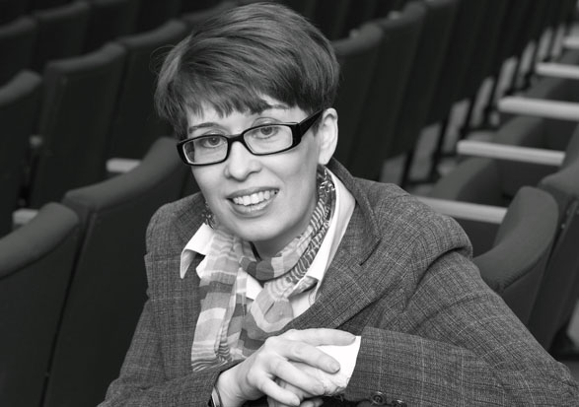
Бывают крылья у художников,
Портных и железнодорожников,
Но лишь художники открыли,
Как вырастают эти крылья.
А прорастают они так,
Из ничего, из ниоткуда,
Нет объяснения у чуда,
И я на это не мастак.

Роясь в своей библиотеке, как-то наткнулась на одну любопытную книжицу о развитии творческих способностей детей. Читала ее давно, а теперь взглянула на эту проблему по-новому. Безусловно, только талантливый человек способен взрастить, развить, воспитать молодой талант.
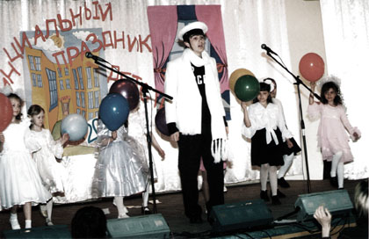
В нашей школе работает Сурова Елена Аркадьевна. Она руководит школьной студией «Театр-КВН «Дети своего времени». Вероятно, это уникальное объединение дополнительного образования. В нашем городе таких объединений нет. Сама Елена Аркадьевна уникальный, талантливый человек. Она талантлива во всем. Поет, участвует в конкурсах, играет на гитаре в группе, выступает с концертами, танцует сама с детьми, пишет стихи, является автором сценариев всех спектаклей, с которыми театр-КВН выступает перед родителями, детьми, педагогами. Сценарий пишется только под конкретного ребенка, под конкретного взрослого. Именно поэтому каждый спектакль оригинален, интересен, вызывает у зрителей бурю эмоций.
Елена Аркадьевна – очень строгий, требовательный режиссер. Каждая мелочь, по ее мнению, требует особого внимания. Если спектакль посвящен Великой Отечественной войне, то нужны не любые гимнастерки, а только такие, какие были в 1941 году, если новогодний спектакль, то царь должен быть настоящий, а не какой-то приблизительный, и трон должен быть царский, а не просто стул из учебного кабинета. Некоторые, послушав, как придирчиво разговаривает Елена, думают: «Зачем придирается, зачем тратит нервы?» Но она-то не придирается, она добивается реалистичности в подаче материала, она стремится к настоящему, к тому, как должно быть в театре: правдиво, достоверно, талантливо, эмоционально, красиво, от души.
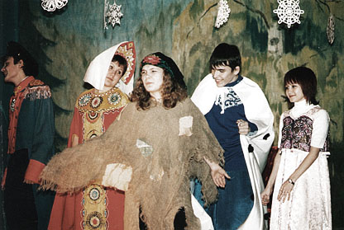
И в этом я согласна с Еленой Аркадьевной. Искусство формирует личность. А театральное формирует особенно, потому что это совместная творческая деятельность, где от усилий и дарований каждого зависит успех всех: и детей, участвующих в спектакле, и взрослых, педагогов и родителей, и самого руководителя, который выступает в роли актера и режиссера. В футболе говорят: «Играющий тренер». Замечательная эта роль – играющий режиссер. Ты учишь детей, они учатся у тебя, ты учишься у них. Ничего замечательнее придумать нельзя. Ничего проще придумать невозможно. А представляете, какие особые отношения возникают между воспитанником и его наставником: уважение, гордость, что играешь на сцене рядом со своим педагогом, желание быть похожим на него.
Игры в театр повышают общую культуру детей, воспитывают ответственность, творческое состояние. Однажды пережив это творческое состояние, ребенок запоминает его и хочет повторить успех снова и снова.
Талантливый человек талантлив во всем. Талант спрятать невозможно. Он выпячивается, он вылезает, он не дает человеку спокойно жить. Талантливый педагог знает, как у ребенка вырастают крылья. Такой талантливый педагог работает в нашей школе, рядом с нами. Давайте вместе будем переживать творческое состояние и повторять этот успех снова и снова на нашей сцене.

Иванова Т.П.

